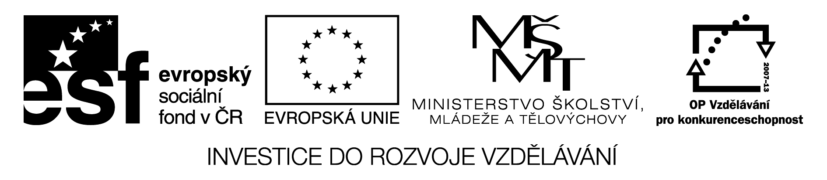

Přítomné časy – skládání vět

MY SISTER | IS | PLAYING | TENNIS
JANE | COOKS | DINNER | EVERY DAY
I | AM | LEARNING | ENGLISH
YOU | DON´T | SPEAK | FRENCH
THEY | AREN´T | WATCHING | TV
PETER AND TOM | SOMETIMES | LISTEN TO | MUSIC

Popis a instrukce:

Žáci pracují ve dvojicích. Pro každou dvojici připravíme nastříhané kartičky a dáme jednu čtvrtku. Žáci mají za úkol složit 6 vět – 3 věty v průběhovém a 3 věty v prostém čase. Pracují tak, aby jim žádná karta nezbyla a ani nechyběla. Kombinují různé možnosti tak, aby měli ve finále 6 gramaticky správných vět.
Složené věty žáci nalepí na čtvrtku a dané věty také přeloží do češtiny. Kontrola probíhá společně na tabuli nebo učitelem individuálně.

